Jueves
1
de Octubre

Educación Preescolar
Lenguaje y Comunicación

Rimo y canto

Aprendizaje esperado: Dice rimas, canciones, trabalenguas, adivinanzas y otros juegos del lenguaje.

Énfasis: Canciones.

¿Qué vamos a aprender?

Aprenderás a cerca de las canciones, una canción es una composición de palabras que riman acompañada de música.

Las letras de las canciones hablan de nuestras experiencias, sentimientos y emociones con mucha creatividad.

Pide a un adulto que te acompañe, él o ella podrán ayudarte a desarrollar las actividades y a escribir las ideas que te surjan.

¿Qué hacemos?

Observa y escucha el siguiente video, pide a quien te acompañe que lo detenga en el minuto 3:25

- “Vitamina Sé: especial en tu día Música para jugar en casa”
https://www.youtube.com/watch?v=byfATTC3SA0&feature=youtu.be

Ahora es momento de que observes y escuches con mucha atención el siguiente video, intenta identificar algunas rimas.

- “Esta sí, canciones Once niños”
https://www.youtube.com/watch?v=hBY_GmCMHLU

Como escuchaste en la canción del video anterior hay muchas rimas, una rima es cuando utilizas palabras que terminan con un sonido similar por ejemplo:

Palabra | Rima con:
Coco | Foco  Poco
Piña | Niña
Fresa | Mesa
Melón | Pelón

Pide a quien te acompañe que te ayude a leer las siguientes rimas.

- Me gusta la fresa, me gusta la nuez pero tú no me gustas porque te apestan los pies.
- Me gusta la piña, también el melón, pero a esta niña le gusta tu corazón.

Por último en el siguiente video escucharás también algunas rimas.

- “Vitamina Sé. Cápsula 3. Rimas del Sol (Narración)
https://www.youtube.com/watch?v=r7y8GLc9sKE&feature=youtu.be

El Reto de Hoy:

Pide a mamá o papá que te ayuden a buscar canciones o palabras que rimen, seguramente se divertirán.

¡Buen trabajo!

Gracias por tu esfuerzo

Para saber más:
Lecturas
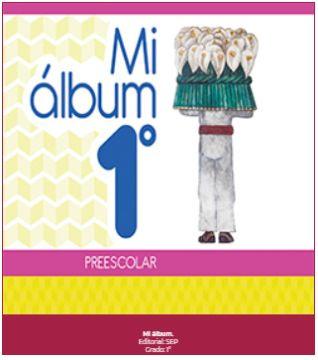
https://libros.conaliteg.gob.mx/20/K1MAA.htm

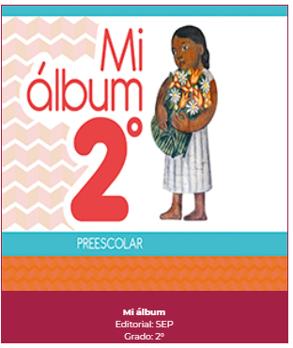
https://libros.conaliteg.gob.mx/20/K2MAA.htm

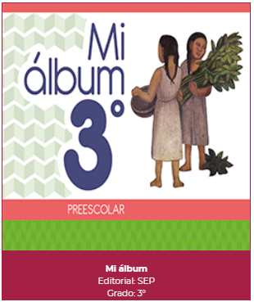
https://libros.conaliteg.gob.mx/20/K3MAA.htm

